Утверждаю:
Руководитель технического
отдела ООО “НАГ”
_____________Новиков С.В.
___________________2017г

Инструкция.

Выполнение технического обслуживания ИБП SNR серии CM

Екатеринбург
2017

В документе представлена инструкция по выполнению технического обслуживания ИБП марки SNR, серии CM

Термины и сокращения

Техническое обслуживание (ТО)
комплекс работ направленных на поддержание работоспособности или исправности сооружений связи в процессе технической эксплуатации.

Аккумуляторная батарея (АКБ)
источник тока многоразового действия, допускающий многократное циклическое использование (через заряд-разряд) для накопления энергии и автономного электропитания оборудования.
Несколько однотипных электрических аккумуляторов, соединенных электрически и конструктивно, образуют группу АКБ, который обеспечивает необходимые значения тока и напряжения для источника бесперебойного питания (ИБП).
Группа АКБ, размещенная на специальном конструктиве (стойка, стеллаж, шкаф) называется кабинет АКБ.

Вентиляция Кондиционирование Электроснабжение (ВКЭ)
основные инженерные системы аппаратной, отвечающие за электроснабжение активного оборудования и поддержание температурного режима аппаратной.

Источник бесперебойного питания (ИБП, UPS, Uninterruptible Power Supply)
автоматическое электронное устройство с аккумуляторной батареей, предназначенное для бесперебойного электроснабжения активного оборудования аппаратной в случае пропадания внешнего электроснабжения.

Электроснабжение (ЭС)
совокупность мероприятий по обеспечению электроэнергией различных ее потребителей.

Электроэнергия (ЭЭ)
энергия, передаваемая электрическим током, физический термин, определяет количество электрической энергии, выдаваемой генератором в электрическую сеть или получаемой из сети потребителем. Основной единицей измерения выработки и потребления электрической энергии служит киловатт-час (и кратные ему единицы).

Область применения
- Настоящая инструкция определяет:
  - Порядок проведения технического обслуживания ИБП SNR серии CM:
    - ТО.1.Э – осмотр, чистка и измерение основных параметров ИБП;
    - ТО.2.Э – осмотр, чистка, измерение основных параметров ИБП, проверка состояния и рабочих характеристик АКБ, измерение фактического времени работы узла от АКБ;
  - Порядок составления отчетности по результатам выполненных работ;
  - Порядок проведения нормоконтроля выполненных работ;

Общие правила проведения технического обслуживания
- При проведении технического обслуживания ИБП инженер руководствуется: текущей документацией и руководством пользователя
- Результаты проведения работ фиксируются в фотоотчете и отчетных документах
- Фотоотчет о проведенных работах, должен удовлетворять требованиям:
  - Фотографирование производится при помощи фотоаппаратов, с разрешением не менее 3,2 млн. пикс;
  - Все фотографии входящие в фотоотчет должны быть надлежащего качества (резкие, не размытые, не засвеченные);
  - Ракурс фотографий должен соответствовать (стремиться к соответствию) предложенным примерам;

Порядок проведения работ по техническому обслуживанию

Подготовка к проведению работ
Перед выездом на объект:
- Распечатать бланк Отчета по техническому обслуживанию;
- Убедиться в наличии и исправности оборудования и инструментов необходимых для выполнения работ;
- Убедиться в наличии расходных материалов, необходимых для выполнения работ.
№ | Перечень инструментов/оборудования для проведения ТО систем ЭС | ТО.1.Э | ТО.2.Э | Примечание
1 | Фотоаппарат | + | +
2 | Клещи обжимные 0.5-10мм2 с 3 парами матриц для любых наконечников (klkK507) |  | +
3 | Клещи токовые | + | + | Измерение силы тока
4 | Монтажный нож | + | +
5 | Набор гаечных ключей (обязательно 10,13) с изолированными ручками |  | +
6 | Набор ключей шестигр. 8шт. |  | +
7 | Набор отверток 7 шт. изол. 1000V CrV+1индик. |  | +
8 | Отвертка – индикатор напряжения | + | +
9 | Перчатки диэлектрические | + | +
10 | Пресс гидравлический ручной | + | +
12 | Электронный термометр | + | + | Измерение температуры
13 | Фонарик | + | +

№ | Перечень расходных материалов | ТО.1.Э | ТО.2.Э | Примечание
1 | Салфетки (тряпки) | + | + | Чистка пыльных поверхностей

Инструкция по проведению технического обслуживания систем ЭС
№ | Мероприятия | ТО.1.Э | ТО.2.Э | Иллюстрации выполнения работ
1 | Выполнить визуальный осмотр и проверку состояния ИБП (каждый ИБП, если их несколько):  - Проверить наличие свободного доступа к ИБП, спереди и сзади (ИБП не закрыт, не заставлен);  - Проверить надежность крепления ИБП и подходящих к нему кабелей питания;  - Проверить корпус ИБП на отсутствие повреждений;  - Удалить пыль, грязь с корпуса ИБП;  - Проверить наличие маркировки на ИБП;  - Проверить установленный режим работы ИБП (режим работы – от сети 220 В);  - Сфотографировать общий вид ИБП; | + | +
2 | Выполнить визуальный осмотр и проверку состояния стеллажей с АКБ (каждый стеллаж с АКБ, если их несколько):  - Проверить наличие свободного доступа к стеллажу с АКБ (стеллаж не закрыт, не заставлен);  - Проверить надежность крепления стеллажа;  - Проверить стеллаж и полки на отсутствие повреждений;  - Удалить пыль, грязь со стеллажа и с корпусов АКБ;  - Проверить наличие маркировки на стеллаже и АКБ;  - Проверить клеммы всех АКБ на наличие защитных колпачков;  - Проверить стеллаж на отсутствие заземления;  - Сфотографировать общий вид кабинета АКБ; | + | + | 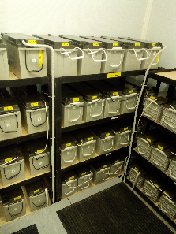
3 | Проверить общее состояния всех АКБ:  - Проверить целостность перемычек между АКБ;  - Проверить отсутствия течи электролита;  - Проверить отсутствия коррозии (в т.ч. признаков) на перемычках, клеммах, зажимах элементов и др.;  - Подтянуть болтовые соединений на клеммах АКБ; | + | + | 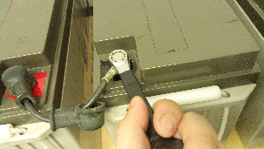
4 | Измерить параметры системы ЭС в режиме работы ИБП от сети 220:  - Зафиксировать общие данные:  - Время проведения измерений;  - Температуру ДНВ (термометр);  - Ток потребления по каждой фазе (измерение выполнить токоизмерительными клещами);  - Зафиксировать параметры ИБП (по каждому ИБП, если их несколько):  - Мощность ИБП на выходе (измерение выполнить токоизмерительными клещами);  - Процент загрузки ИБП (индикатор ИБП);  - Температуру ИБП (индикатор ИБП, если данный вид ИБП не отображает температуру ИБП, получить информацию по средствам карты мониторинга);  - Процент текущего заряда подключенных АКБ (индикатор ИБП);  - Расчетное время резерва (индикатор ИБП);  - Зафиксировать параметры по каждому кабинету АКБ:  - Конечное напряжение кабинета АКБ (индикатор ИБП);  Подсказка Разрядная характеристика АКБ, определяется как произведение конечного напряжения разряда АКБ (10,5 В) на количество батарей  - Напряжение кабинета АКБ (индикатор ИБП);  - После проведения всех измерений надеть на клеммы АКБ защитные колпачки;  Подсказка  Фиксация результатов измерений производится в:  - Отчет по ТО систем электроснабжения;  - Аккумуляторный журнал. | + | + | 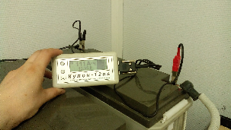  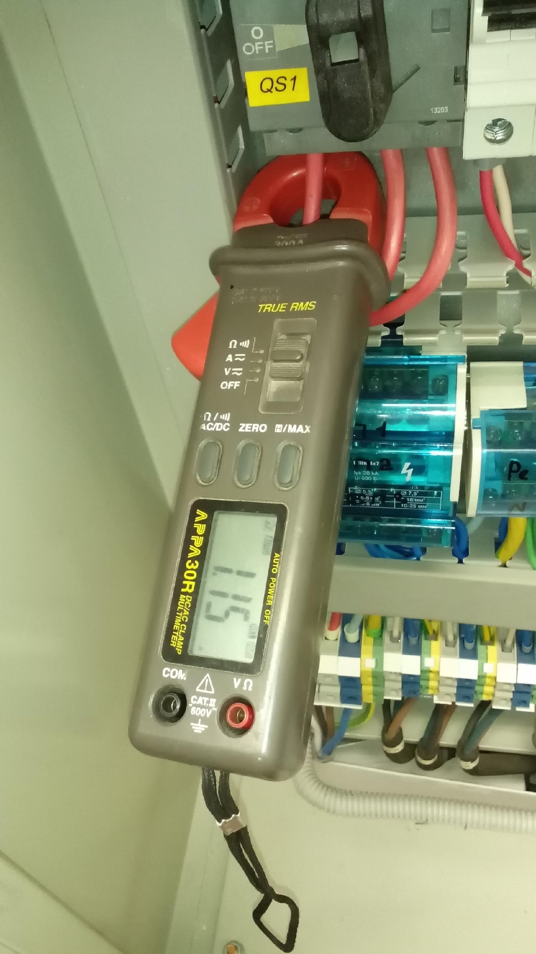  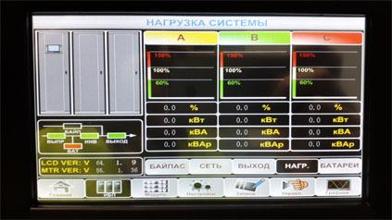
6 | Проверить корректную сработку автоматики перехода на резервное питание:  Внимание!Не отключать внешнее ЭС, если процент текущего заряда подключенных АКБ (индикатор ИБП) менее 90%.  - Включить аварийное освещение;  - Отключить внешнее ЭС;  - Провести визуальный осмотр индикаторов ИБП (режим работы – от АКБ);  - Проверить наличие напряжения в блоках розеток ИБП 220; |  | + | 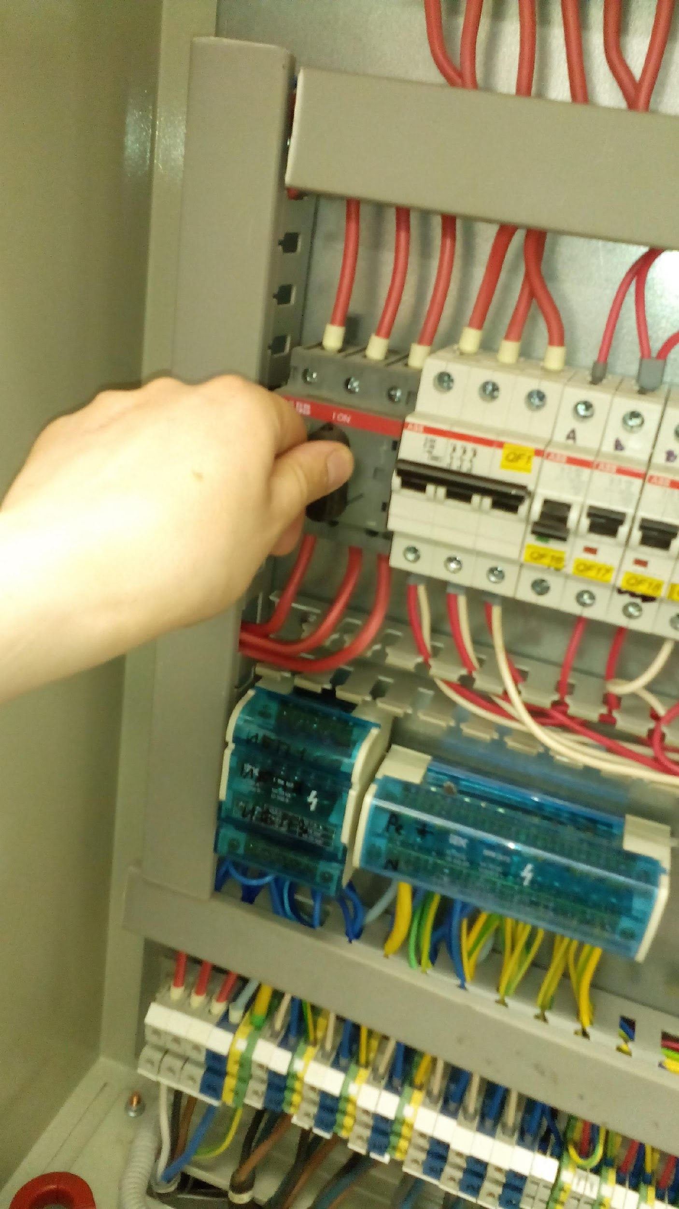
7 | Измерить параметры системы ЭС в режиме работы ИБП от АКБ:  - В ходе разряда АКБ выполнить 4-ре измерения параметров (измерения проводить после отключения внешнего ЭС каждый час в течении 4 часов);  - Прекратить разряд АКБ (т.е. включить внешнее ЭС) при возникновении ситуаций:  - При достижении заряда АКБ уровня 50%;  Подсказка  Измеряемые параметры системы ЭС:  - Общие данные:  - Время проведения измерений;  - Температуру ДНВ (термометр);  - Параметры ИБП (по каждому ИБП, если их несколько):  - Мощность ИБП на выходе (измерение выполнить токоизмерительными клещами);  - Процент загрузки ИБП (индикатор ИБП);  - Температуру ИБП (индикатор ИБП, если данный вид ИБП не отображает температуру ИБП, получить информацию по данным средств карты мониторинга  - Процент текущего заряда подключенных АКБ (индикатор ИБП);  - Расчетное время резерва (индикатор ИБП);  - Параметры по каждому кабинету АКБ;  - Напряжение кабинета АКБ (индикатор ИБП);  - Ток разряда АКБ (измерение выполнить токоизмерительными клещами);  - Параметры по каждой батарее кабинета АКБ:  - Напряжение (измерение выполнить токоизмерительными клещами).  Подсказка  Фиксация результатов измерений производится в:  - Отчет по ТО систем электроснабжения;  - Аккумуляторный журнал. |  | + | 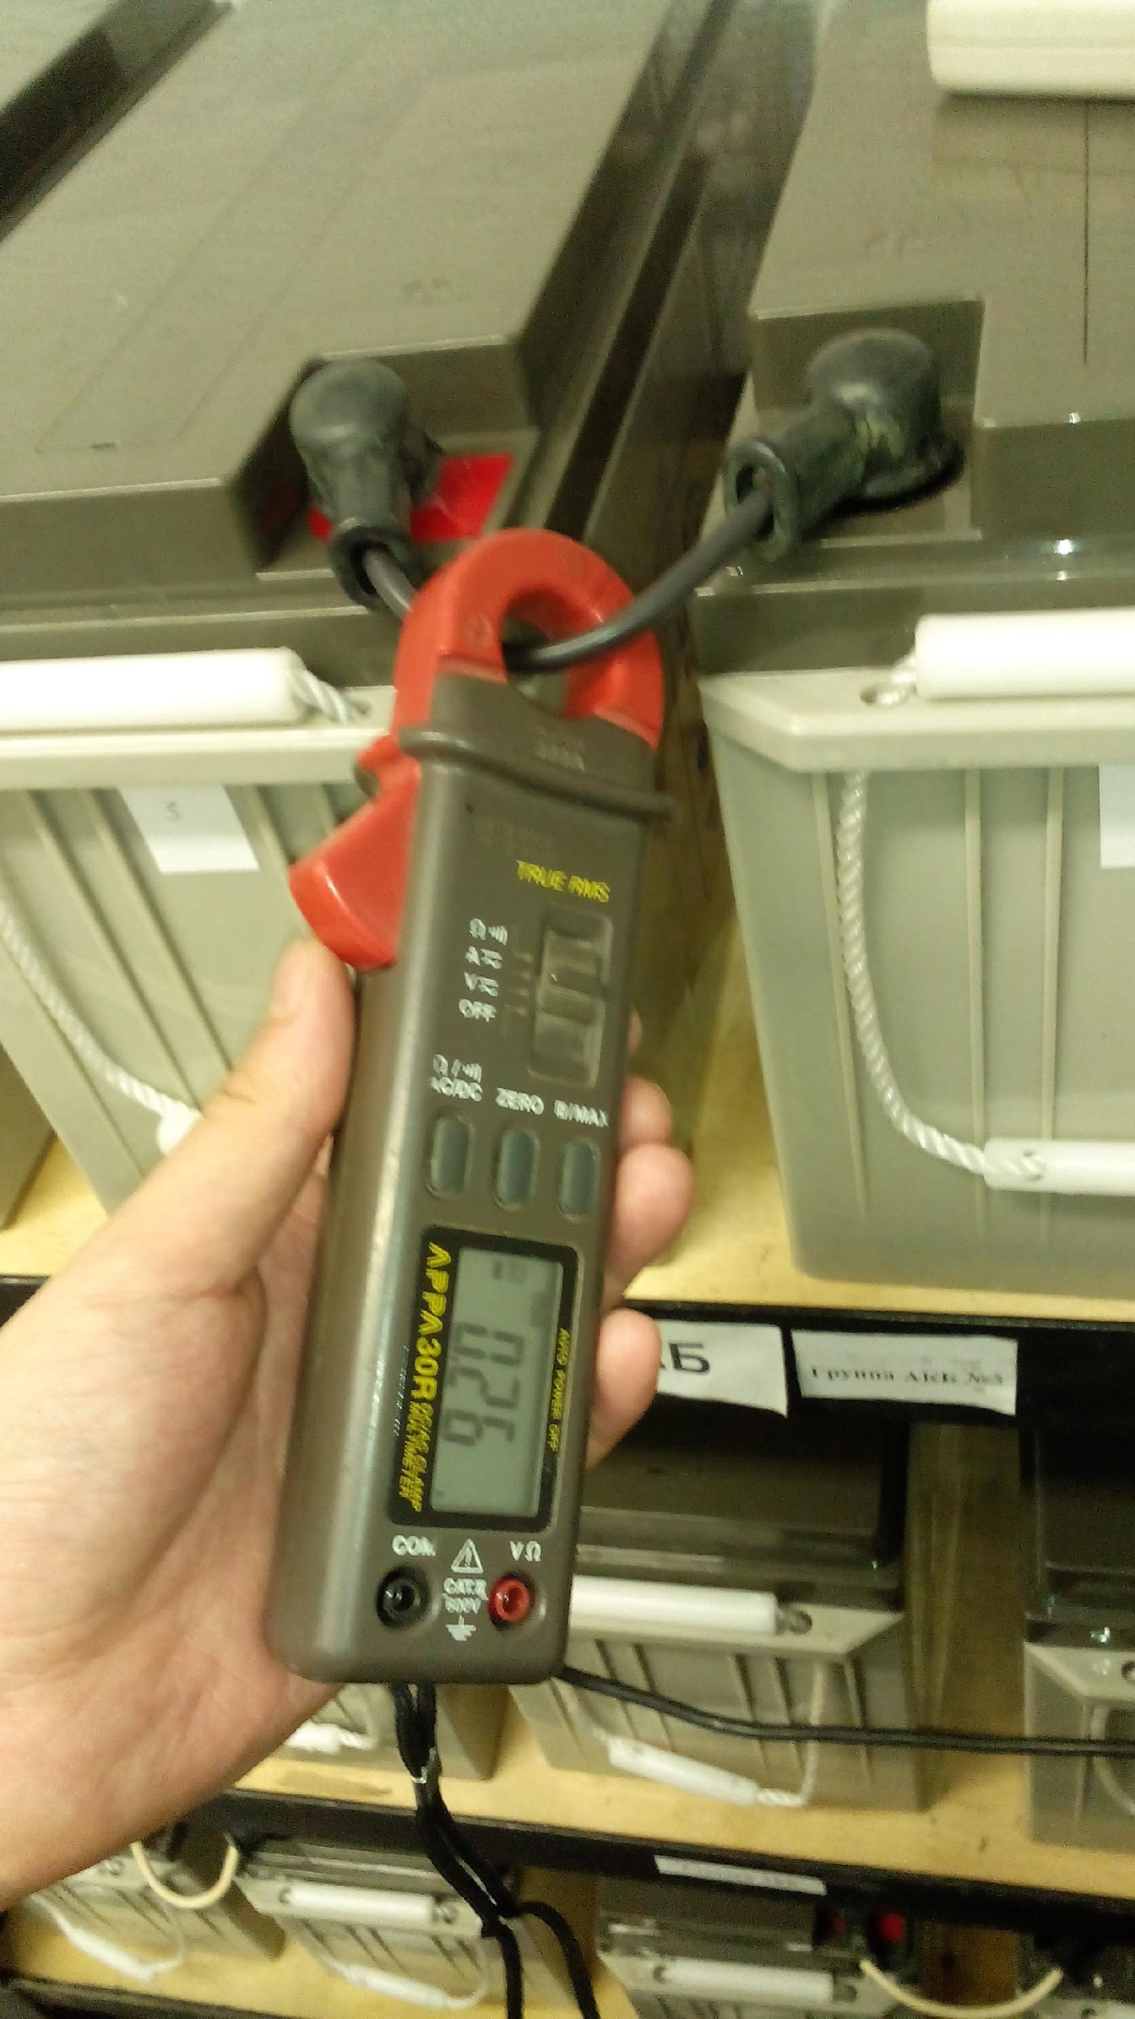
8 | Включить внешнее ЭС. Проконтролировать включение кондиционеров. |  | +
9 | Измерить параметры системы ЭС в режиме работы ИБП от сети 220 (зарядка АКБ после включения внешнего ЭС):  - Зафиксировать общие данные:  - Время проведения измерений;  - Температура ДНВ (термометр);  - Ток потребления по каждой фазе (измерение выполнить токоизмерительными клещами);  - Зафиксировать параметры ИБП (по каждому ИБП, если их несколько):  - Мощность ИБП на выходе (измерение выполнить токоизмерительными клещами);  - Процент загрузки ИБП (индикатор ИБП);  - Температуру ИБП (индикатор ИБП, если данный вид ИБП не отображает температуру ИБП);  - Сила тока заряда АКБ (измерение выполнить токоизмерительными клещами);  - После проведения всех измерений надеть на клеммы АКБ защитные колпачки;  Подсказка  Фиксация результатов измерений производится в:  - Отчет по ТО систем электроснабжения. |  | +
10 | Рассчитать общее время резерва ЭС по каждому ИБП:  - Если АКБ разрядились до уровня 50% ранее нормативного времени резервирования аппаратной, то общее время резерва ЭС вычислить как разницу между временем включения и отключения внешнего ЭС;  - Если разряд АКБ прекращен ранее достижения уровня 50%, то рассчитать общее время резерва опираясь на динамику разряда АКБ (т.е. по скорости разряда АКБ определить, за какой период времени АКБ разрядятся до уровня 50%);  Подсказка  Фиксация результатов измерений производится в:  - Отчет по ТО систем электроснабжения. |  | +
12 | Проверить актуальность схем электроснабжения:  - Номиналы и тип автоматов, установленных в силовых щитах соответствуют отображенным на схеме;  - При наличии исправлений, внесенных в схему "от руки" – сфотографировать:  - Схему с исправлениями;  - Внутренние элементы силовых щитов (качество фотографии должно позволять разглядеть на ней номинал автоматических выключателей). | + | +

Формирование отчета
По завершению работ:
- Заполнить отчет по техническому обслуживанию;
  - Дата проведения работ;
  - Название объекта;
  - Пункты проверки системы ЭС (предназначены для внесения отметок о выполнении пункта);
  - Дефектная ведомость (предназначена для внесения развернутой информации о замечании, в случае его наличия);
  - Результаты проведенных измерений;
  - Подписи исполнителей работ;
- Заполнить аккумуляторный журнал и сфотографировать его;
- Проверить наличие необходимых фотографии для фотоотчета, удалить бракованные и повторяющиеся фотографии:
  - Фотографии, удовлетворяющие требованиям указанным в общих правилах проведения работ в аппаратных;
  - Фотографии, указанные в инструкции по выполнению ТО;
    - Фото 1. Общий вид ИБП;
    - Фото 2. Общий вид кабинета АКБ;
    - Фото 3. Заполненный аккумуляторный журнал;
    - Фото 4. Место производства работ после выполнения ТО;
    - Фото 5. Заполненный журнал регистрации проведения работ;
  - Фотографии иллюстрирующие выявленную проблематику по системам ЭС;

Приложение
- Шаблон Отчета ТО ЭС.xlsx
- Шаблон Аккумуляторного журнала.xlsx

